食安可视化部署中心
实施工程师操作手册 · V1 演练版
适用角色 | 实施工程师、交付负责人
验证分支 | food_safety / test_jx206
最后验证 | 2026-09-03 · 精简版部署演练
当前准入状态：演练模式已验证；实时部署、海光 3350/openEuler、Docker 离线运行时和 Mosquitto 仍需实机验收。

1. 手册用途
食安可视化部署中心用于选择食品安全项目、Codeup分支和已登记目标服务器，并把部署过程显示为八个可追踪阶段。默认部署演练不会连接目标服务器。

2. 启动前准备
- Node.js 20或更高版本。
- Git和可读取Codeup的SSH Key。
- 实时部署还需要Docker Buildx、SSH、SCP和已登记测试服务器。
cd /Users/sunqianqian/Desktop/work/zhctprompt/foodSafetyDeploy
npm test
npm start
浏览器：http://127.0.0.1:4173
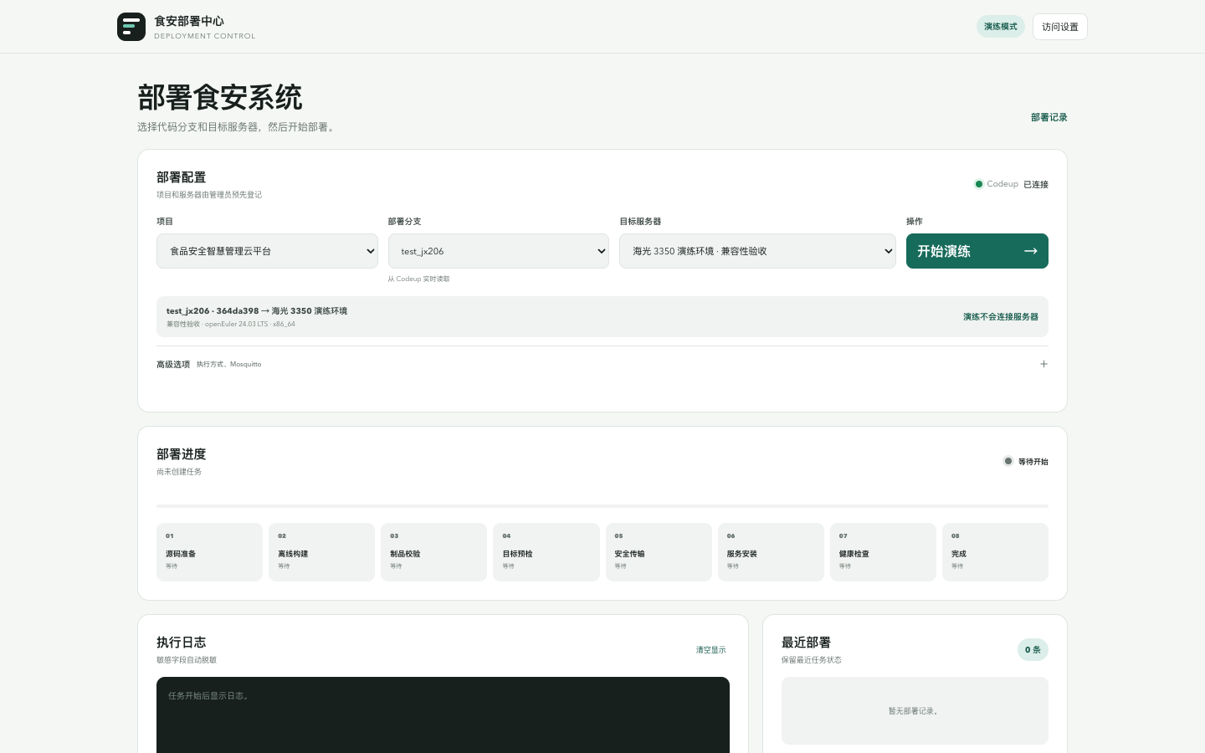
图1 精简版部署中心桌面端入口

3. 创建部署演练
- 选择“食品安全智慧管理云平台”。
- 等待Codeup显示“已连接”。
- 选择部署分支，当前默认test_jx206，并核对提交SHA。
- 选择“海光3350演练环境”。
- 核对选择框下方的一行部署摘要。
- 点击“开始演练”；需要实时部署或Mosquitto时展开“高级选项”。
部署演练不会执行SSH、SCP、Docker或服务器写入。

4. 查看部署轨道
- 源码准备 → 离线构建 → 制品校验 → 目标预检
- 安全传输 → 服务安装 → 健康检查 → 完成
- 状态同时显示文字和颜色，日志会自动遮盖常见密码和Token。
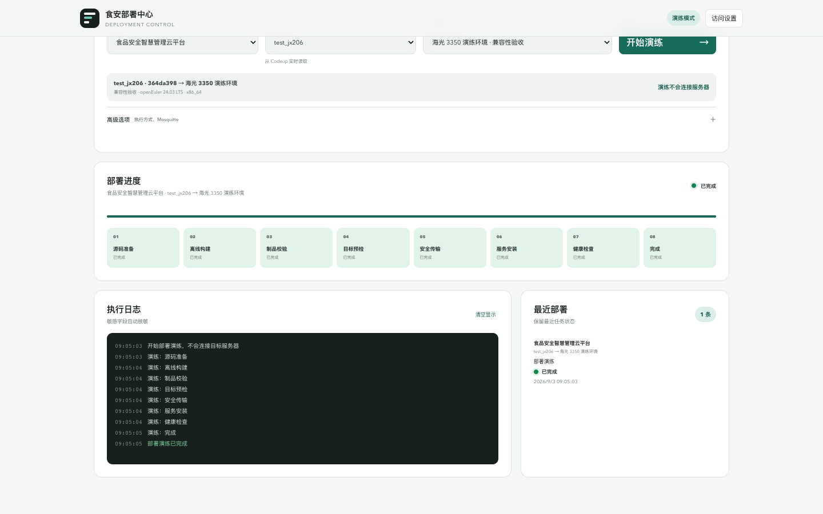
图2 精简版部署轨道完成态和脱敏日志

5. 移动端查看
窄屏下，部署路径、配置、就绪清单和日志按任务顺序纵向排列，仍可完成整个演练流程。
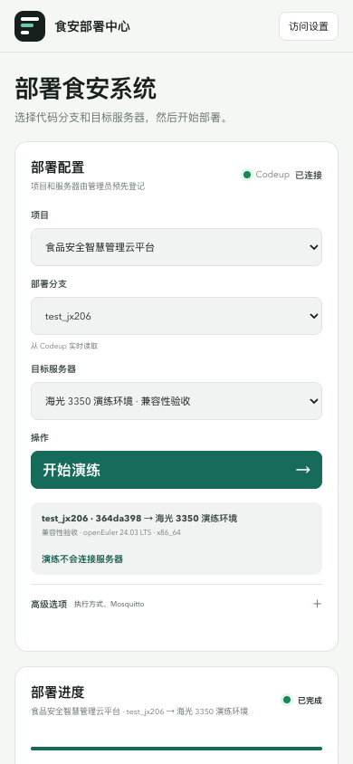
图3 精简版移动端部署入口

6. 开启实时部署
- 复制config/targets.example.json为本地config/targets.json。
- 登记目标内网IP、SSH用户、私钥绝对路径、远程目录和x86_64架构。
- 复制.env.example为.env，设置DEPLOY_EXECUTION_ENABLED=true。
- 使用openssl rand -hex 32生成管理令牌并写入DEPLOY_ADMIN_TOKEN。
- 重启部署中心，在页面“访问设置”输入管理令牌。

7. 目标服务器没有Docker
构建控制机可通过FOODSAFE_HOST_RUNTIME_DIR指定经海光/openEuler实机验证的Docker离线运行时目录。生成.run时，该目录会一起封装。
export FOODSAFE_HOST_RUNTIME_DIR=/受控路径/openeuler-24.03-x86_64-runtime
没有Docker且安装包未携带已验证运行时时，安装器会停止，不联网下载，也不卸载Podman、containerd或runc。

8. 常见提示
提示 | 原因 | 处理方式
无法读取远端分支 | Codeup SSH Key、网络或权限不可用 | 在控制机验证 git ls-remote
目标服务器未登记 | 目标不在服务端白名单 | 编辑本地 targets.json 后重启
实时部署未启用 | 执行开关仍关闭 | 完成测试服务器登记和风险确认
Docker缺失 | 目标机无Docker，安装包无运行时 | 提供经openEuler实机验证的运行时包
架构不匹配 | 目标不是x86_64 | 更换amd64目标或构建arm64包

9. 当前限制
- 海光3350/openEuler 24.03尚未完成本项目实机冷启动验证。
- openEuler Docker离线RPM不进入Git，必须放在受控制品库。
- Mosquitto未进入真实安装包；真实目标默认只允许core profile。
- 本次没有连接或修改生产服务器。
- 单块960GB SSD不提供数据冗余，生产建议RAID 1和异机备份。

10. 验收结论
- Codeup真实分支读取通过，test_jx206已回读。
- 部署演练主流程、桌面端和移动端检查通过。
- 浏览器控制台0 error、0 warning。
- 自解压安装包生成和SHA-256校验冒烟通过。
- 真实服务器部署待测试服务器、Docker运行时和当前任务授权。

